После загрузки каждый сигнал делается с 0 средним и 1 нормой так:

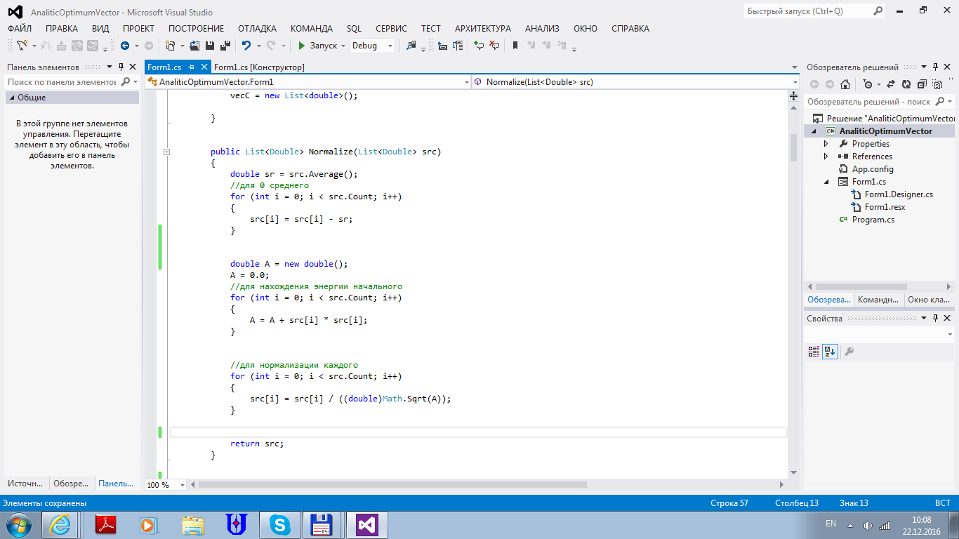

Далее нахожу скалярные произведения векторов, которые предварительно обработались по вышеприведенной процедуре нормализации

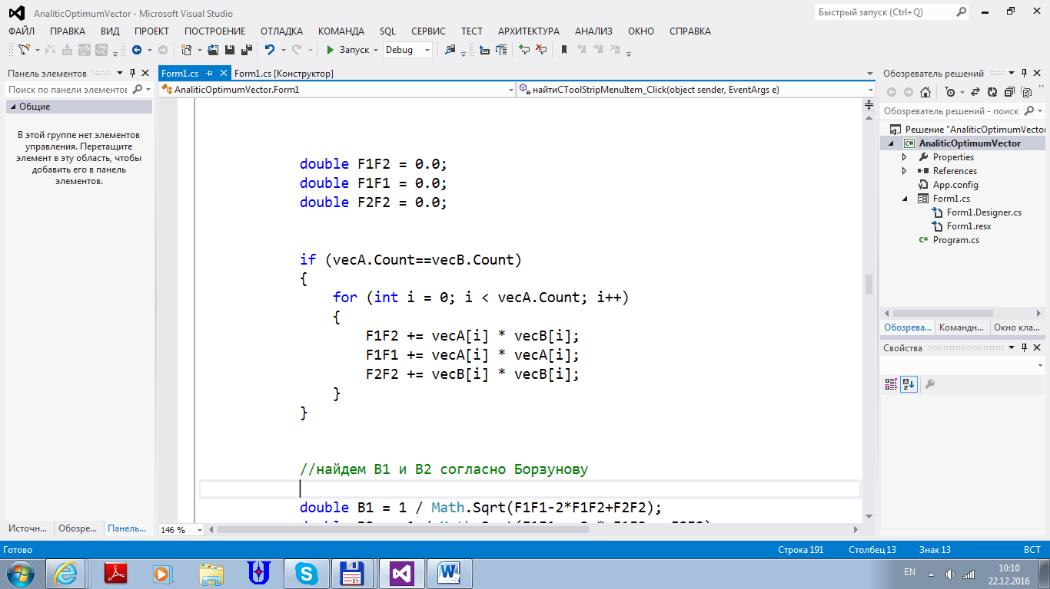

Далее я нахожу коэффициенты А и B:

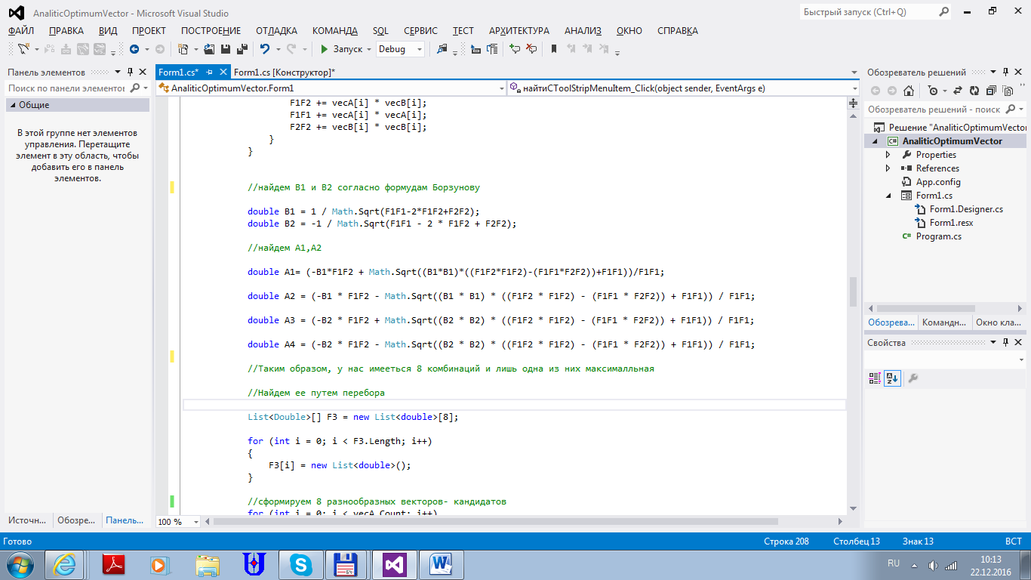

И формирую 8 всевозможных вариантов векторов – КАНДИДАТОВ

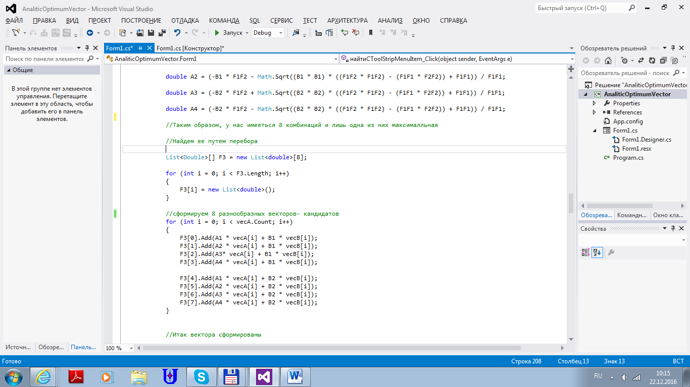

Ну и собственно ищу из них самый максимальный

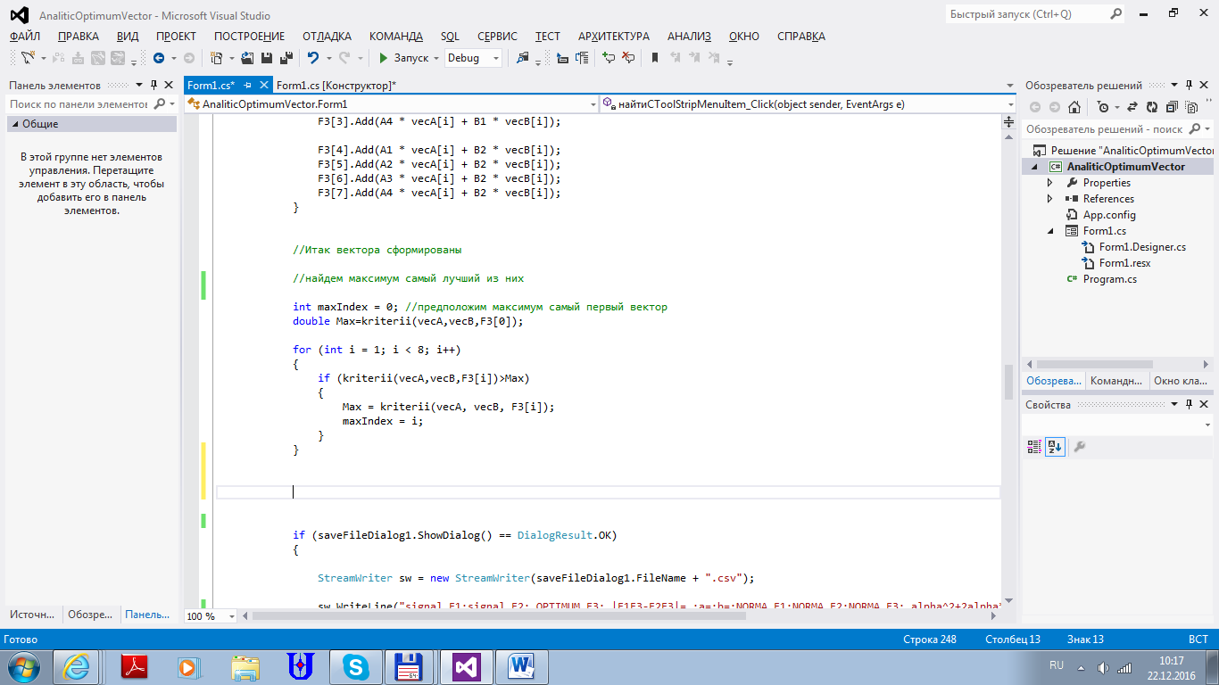

Функция kriterii реализована так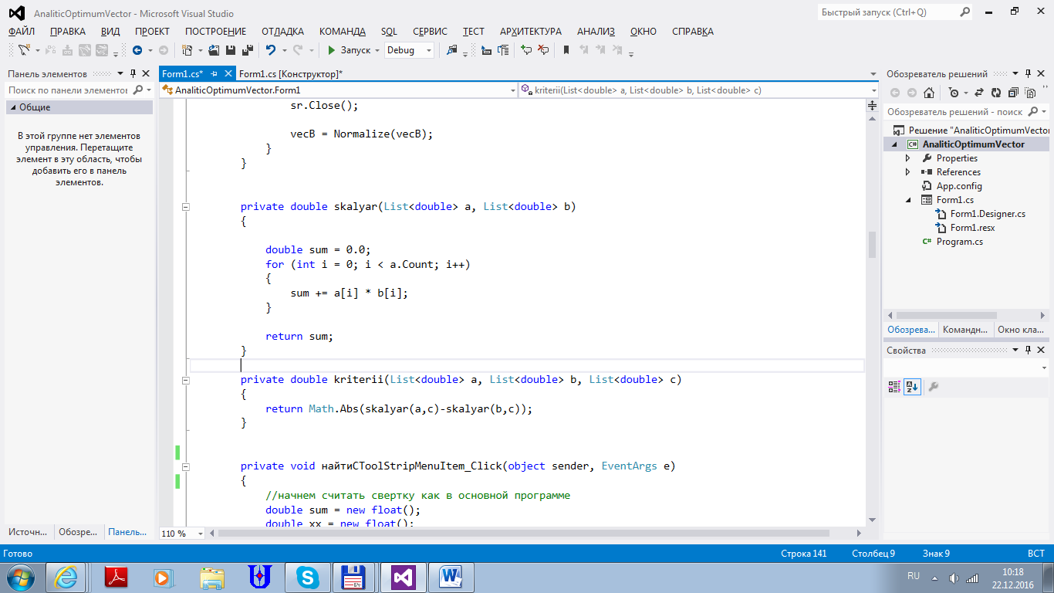

Ну вот собственно весь код….

Вот так находится норма для контрольной проверки и которая получается <>1

